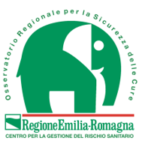

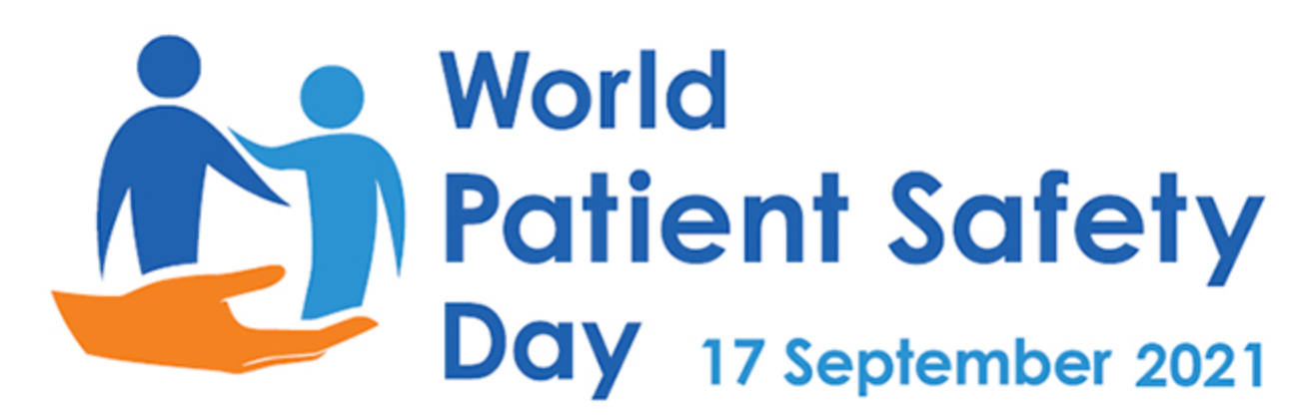

3ª GIORNATA NAZIONALE PER LA SICUREZZA DELLE CURE E DELLA PERSONA ASSISITITA

LE INIZIATIVE NELLA REGIONE EMILIA-ROMAGNA

AZIENDA  SANITARIA | INIZIATIVA
AUSL Bologna | - Illuminazione di colore arancione dell'Ospedale Maggiore  - Pubblicazione su intranet aziendale di approfondimenti su temi inerenti programmi regionali e attività aziendali sulla sicurezza delle cure  - Allestimento di punti informativi in alcuni stabilimenti ospedalieri aziendali, case della salute e 2 hub vaccinali con distribuzione di materiale vario: cartoline della campagna regionale SICURINSIEME, depliant su sicurezza nella donazione del sangue, ecc.
Azienda Ospedaliero- Universitaria di Bologna | - Illuminazione del voltone del Policlinico di Sant’Orsola su via Massarenti nelle sere tra il 16 e il 17 e tra il 17 e il 18 settembre.  - Allestimento di alcune postazioni informative dove verrà distribuito il materiale informativo sui temi della sicurezza e consegnato portamascherine graficizzato con i temi della campagna e gel prodotto dalla farmacia ospedaliera.  - Allestimento di un punto informativo dedicato al tema del partorire in modo sicuro in epoca covid con distribuzione di specifica brochure e possibilità di incontro tra medici (ginecologi), ostetriche e cittadini.  - Campagna social dell’evento  - Coinvolgimento delle associazioni di volontariato con partecipazione alle attività presso i punti informativi
IRCCS Istituto Ortopedico Rizzoli | - Nella sede IOR di Bologna e del Dipartimento Rizzoli verranno allestiti dei punti informativi esterni alle strutture con distribuzione di materiali informativi e gadget (autoprodotti dalla IOR) relativi alle attività dell'Istituto in ambito sicurezza dei pazienti e prevenzione del rischio infettivo (igiene mani), unitamente al materiale che la Regione Emilia-Romagna ha messo a disposizione nell'ambito della campagna Sicurinsieme.  - Affissione di poster a tema nei principali punti di passaggio dell'Istituto per dare risalto all'evento.  - Coinvolgimento del Comitato Consultivo Misto ed alcuni volontari componenti del Comitato Consultivo Misto parteciperanno alla distribuzione del materiale nei punti informativi.  - Diffusione della notizia dell’iniziativa sui social media dello IOR e sulla rivista mensile IOR News che viene distribuita internamente agli operatori dell’Istituto.
AUSL di Ferrara  e  Azienda Ospedaliero-Universitaria di Ferrara | - Illuminazione di colore arancione della statua del Savonarola in Piazza Castello a Ferrara  - Predisposizione e affissione di locandine  - Evento seminariale rivolto ai professionisti sul tema “Cure materne e neonatali sicure”  - Punto informativo con consegna di brochure ai cittadini sugli interventi preventivi riguardo la sicurezza delle cure in ambito materno infantile e proiezione di video.
AUSL di Imola | - Illuminazione di colore arancione dell'Ospedale di Imola (facciata delle margherite)  - Distribuzione di materiale informativo sugli aspetti relativi alla sicurezza all'interno delle strutture aziendali  - Inaugurazione di un simulatore per rianimazione neonatale  - Video-incontro aperto alle Scuole e ai genitori, con i medici esperti (pediatri, igiene pubblica) dell'Ausl, per la promozione della vaccinazione 12-19 anni  - Punto informativo (counseling con ginecologo e ostetrica) c/o il centro HUB vaccinale di Imola per le donne in gravidanza/allattamento
Montecatone Rehabilitation Institute S.p.A. | - Illuminazione di colore arancione della scalinata di ingresso della struttura  - Presenza di un punto informativo all’ingresso della struttura con distribuzione di materiale e coinvolgimento dei visitatori nell’iniziativa della giornata  - Diffusione di materiale audio-video relativo alla campagna regionale SICURINSIME tramite il circuito televisivo interno presente sia nelle stanze di degenza che nelle aree comuni.
AUSL e Ospedaliero- Universitaria di Modena e Ospedale di Sassuolo | - Comunicato stampa congiunto sui temi e le iniziative della giornata;  - Diffusione a mezzo canali social aziendali di un breve video a tema “Cure materne e neonatali sicure”, che coinvolge i professionisti ospedalieri (hub/spoke, Ginecologi/Neonatologi/Pediatri/Ostetriche) e territoriali della provincia di Modena (AUSL, AOU, Sassuolo);  - Illuminazione in arancione della Ghirlandina nella serata del 17/9;  - Diffusione e affissione del materiale regionale della campagna SICURINSIEME in corrispondenza degli accessi degli ospedali e delle principali strutture del territorio.
AUSL di Reggio Emilia | - Illuminazione di colore arancione di alcuni edifici/spazi significativi nei Distretti della provincia di Reggio Emilia  - Realizzazione di un video sul tema OMS “Cure materne e neonatali sicure … Agisci adesso per un parto sicuro e rispettoso”. Il video sarà pubblicato sulla pagina facebook aziendale e utilizzato nei consultori.  - Vaccinazione open day per le gravide il 17/9 e il 18/9 presso l’Ente Fiera di Reggio Emilia (Hub vaccinale) dove saranno a disposizione ostetriche e ginecologi per accettazione e colloquio preliminare delle gravide che intendono vaccinarsi. La vaccinazione per le future mamme sarà presentata nel corso di una conferenza stampa che si terrà il 15 settembre.
AUSL di Parma | - Illuminazione di colore arancione della facciata del Comune del Fidenza  - Allestimento di due punti di informazione (presso Piazza Garibaldi del Comune di Fidenza e presso la Casa della Salute "Parma Centro") dove medici e ostetriche illustreranno il tema della giornata con l’ausilio di specifico materiale informativo  - Predisposizione e diffusione di un poster "Cure materne e neonatali sicure”  - distribuzione delle cartoline della campagna regionale SICURINSIEME e di specifici depliant sul "percorso nascita"
Azienda Ospedaliero- Universitaria di Parma | - Illuminazione di colore arancione della facciata della Palazzina di ingresso  - Realizzazione del “Calendario della Sicurezza delle Cure e delle Buone Pratiche” – anno 2022  - Campagna informativa rivolta ai professionisti sanitari (poster e materiale multimediale) e ai cittadini (Poster, brochure, proiezioni di infografiche)  - Allestimento di punto informativo presso la sede dell’URP con distribuzione di materiale informativo e gadget da parte dei professionisti e dei volontari del Comitato Consultivo Misto.  - Iniziative di comunicazione sui media locali  - gli operatori indosseranno una spilla "17 settembre - World Safety Day - Cure materne e neonatali sicure", con un logo creato dalle professioniste ostetriche  - punto informativo nell'atrio di ingresso del padiglione Maternità, nel quale verranno esposte tutte le locandine che illustrano il percorso nascita dal consultorio fino alla post-dimissione (realizzate dalle studentesse ostetriche del corso di laurea in Ostetricia dell'Università degli Studi di Parma), con particolare riferimento agli aspetti legati alla sicurezza delle cure  - proiezione tramite schermo di un video realizzato dal personale sulle attività in essere nella UO Ginecologia e Ostetricia dell'AOU Parma  - distribuzione di materiale informativo regionale ed aziendale sulla sicurezza del percorso nascita  - affissione di locandine al progetto regionale "Non da sola - Dopo la nascita, comprendere per crescere. Insieme"
AUSL Piacenza | - Materiali e gadget da distribuire nei punti informativi delle strutture ospedaliere.  - Percorso Ostetricia: appuntamenti per un virtual tour (special maternity and pregnancy safety tour)  - Illuminazione di colore arancione del Centro Salute Donna  - Proiezione video di interviste brevi a professionisti sulla sicurezza delle cure  - Conferenza stampa
AUSL della Romagna | - Illuminazione di colore arancione di monumenti simbolo delle quattro principali città del territorio dell’Azienda: Comune di Ravenna Palazzo Rasponi dalle Teste (Piazza Kennedy, 12); Comune di Cesena Fontana Masini in Piazza del Popolo; Comune di Forlì Fontana di Piazza Ordelaffi; Comune di Rimini Rotatoria piazzale Cesare Battisti, rotatoria via Roma - via Dante Alighieri  - Realizzazione e divulgazione di alcuni videoclip sul tema “cure materne e neonatali sicure”  - Distribuzione, nei luoghi di assistenza ospedaliera e territoriale di opuscoli informativi realizzati con l’obiettivo di favorire l’impegno comune di operatori e cittadini sulle attività correlate alla gestione del rischio sanitario.
IRCCS Istituto Scientifico Romagnolo per lo Studio e la Cura dei Tumori (I.R.S.T.) | - Illuminazione di arancione dell’ingresso principale dell’Istituto  - Illuminazione di arancione della biblioteca del Comune di Meldola  - Presenza di materiali informativi/educativi specifici (cartelli e opuscoli) dedicati ai pazienti nei punti triage e unità operative/servizi  - Comunicazione delle attività e del materiale divulgativo regionale su sito internet e social network dell'Istituto  - Proiezione di messaggi comunicativi sulla giornata mondiale della sicurezza dei pazienti e il video della campagna regionale SICURINSIEME nei monitor presenti nelle sale di attesa.

